学生跨系选修课操作流程
一、网上选课
1、在校内园网内使用浏览登录http://10.1.12.154 如下图所示
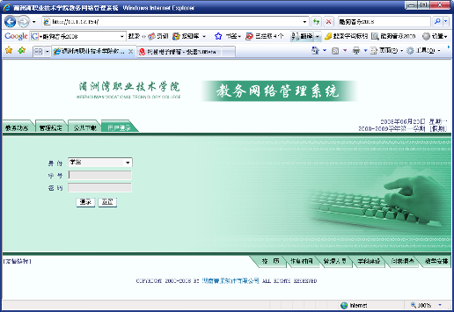
2、在身份一栏中选择身份为“学生”，在学号一栏中输入自己的学号，密码初始化为“888888”（不含引号，第一次登录后可以自己改密码），后点击登录进入如下界面：
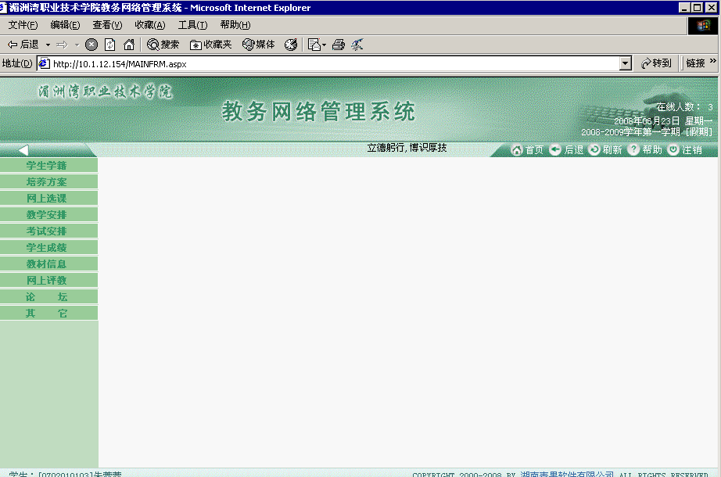
- 点击网页的左边栏的“网上选课”菜单，在该菜单下选择“正选”子菜单，如下图所示
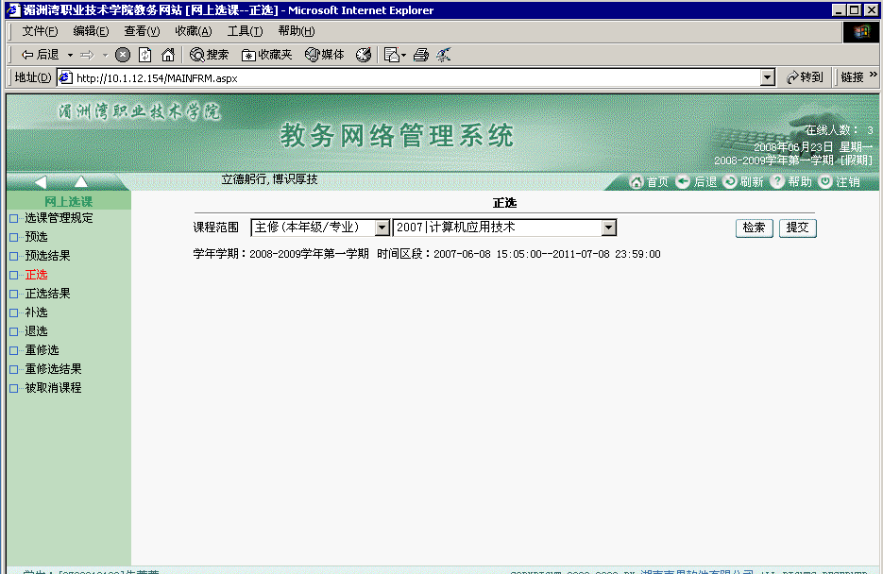
- 在网页中的“课程范围”中选择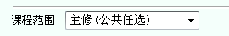
- 然后按下“检索”按钮，界面如下图所示，可以看到本学期可供选修的课程列表
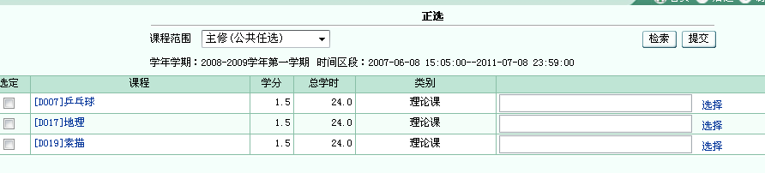
- 选课之前要选择教师，先点击“选择”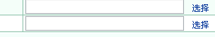，出现如下图对话框
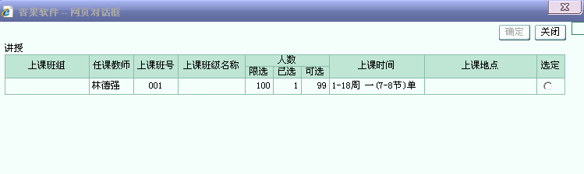在上图的网页中点击“选定”，后按网页上端的“确定”按钮后返回到选课的主界面，如下所示：
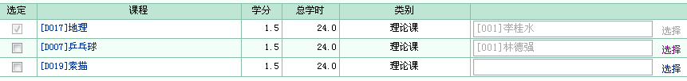
7、在完成以上选定上课的教师后，点击“选定”一栏的复选框：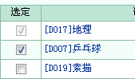
就完成了该门课程的选定了，完成课程的选择后点击“提交”按钮出现如下对话框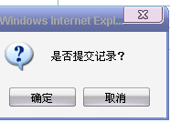，点确定，可以看到你选课的结果，如下所示：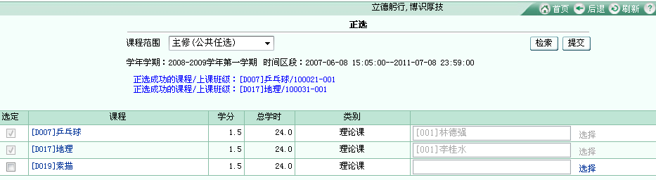

到此为止选课成功了，你可以从“网上选课”—>“正选结果”中查看目前为止选修课程的情况
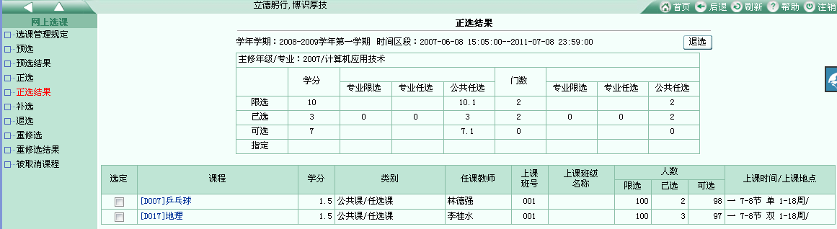

二、退选
如果同学们要取消正选的某一门课程，可以在“网上选课”—>“正选结果”中，选定你要取消的某一门课程，后点击“退选”按钮，提示对话框如下所示
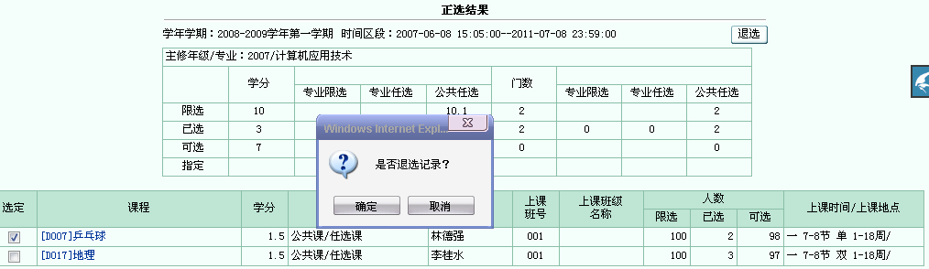
如果点“确定”，这样就取消了该课程。可以返回到“正选”菜单下重新选一门课程。

